我来用更直观的方式重新绘制和解析这个架构：

🎨 架构全景图 (版本理解)
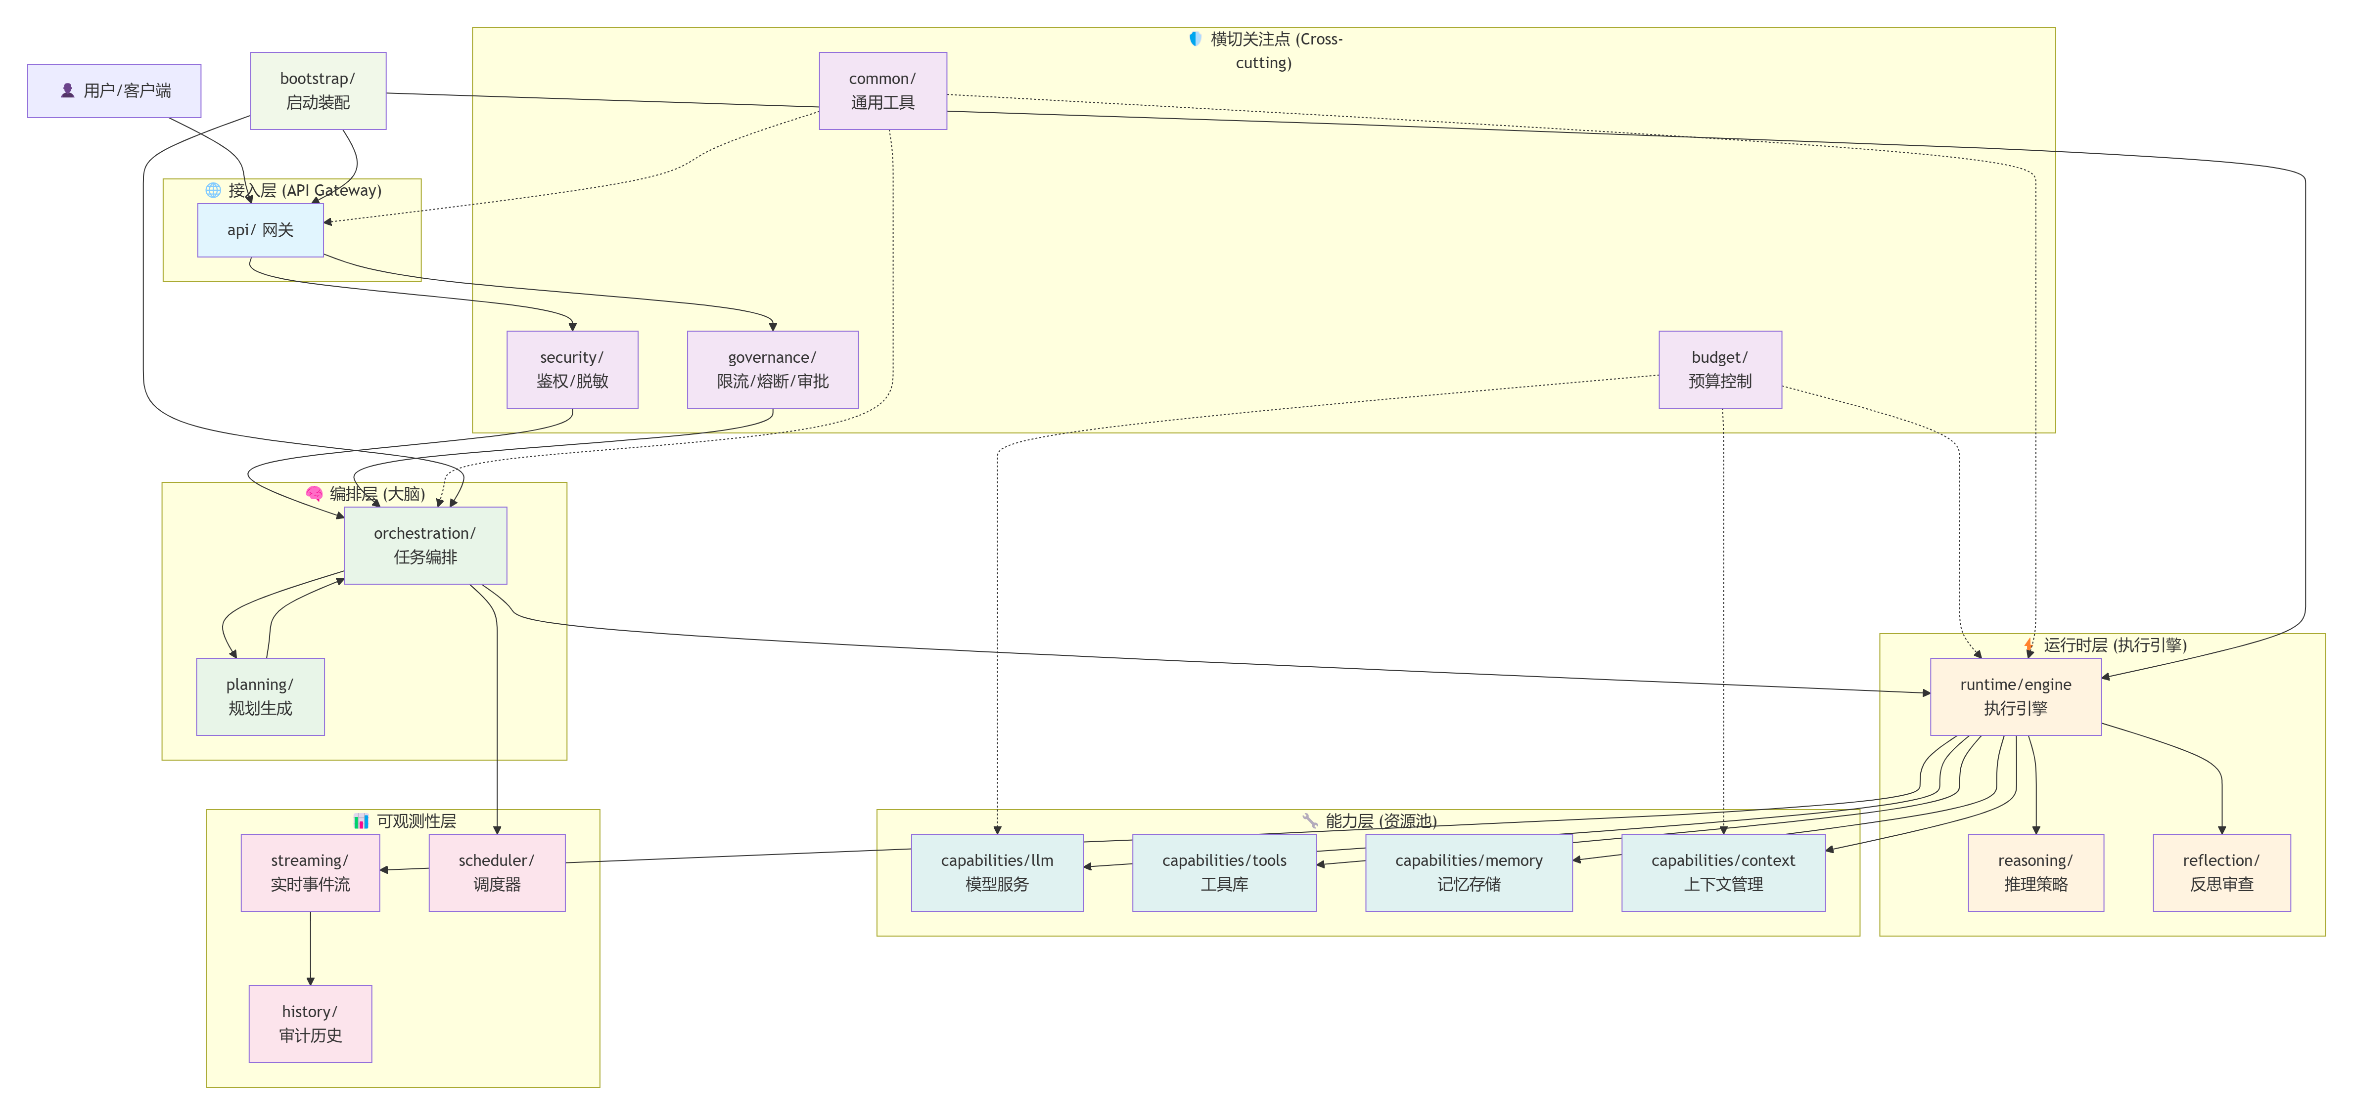

🔄 核心数据流详解

1. 横向分层视角
┌─────────────────────────────────────────────────────────┐
│ 接入层 (API Layer) │
│ ┌─────────┐ 接收请求 → 协议适配 → 参数校验 │
└─────────────────────────────────────────────────────────┘ ↓
┌─────────────────────────────────────────────────────────┐
│ 安全治理层 (Safety Layer) │
│ ┌─────────┐ 鉴权 → 脱敏 → 限流 → 审批 │
└─────────────────────────────────────────────────────────┘
↓
┌─────────────────────────────────────────────────────────┐
│ 编排层 (Orchestration) │
│ ┌─────────┐ 任务分发 → 规划决策 → 多智能体协调 │
└─────────────────────────────────────────────────────────┘
↓
┌─────────────────────────────────────────────────────────┐
│ 执行层 (Runtime Engine) │
│ ┌─────────┐ Step执行 → 工具调用 → LLM推理 → 反思 │
└─────────────────────────────────────────────────────────┘
↓
┌─────────────────────────────────────────────────────────┐
│ 能力层 (Capabilities) │
│ ┌─────────┐ 模型服务 → 工具库 → 记忆 → 上下文 │
└─────────────────────────────────────────────────────────┘

2. 垂直功能视角
┌─────────────┐ │ 用户 │
└──────┬──────┘
│
┌──────────────▼──────────────┐
│ API Gateway │
└──────────────┬──────────────┘
│
┌───────────────────┼───────────────────┐
│ 安全治理屏障 │
│ ┌──────┐ ┌──────┐ ┌──────┐ │
│ │ 鉴权 │ │ 限流 │ │ 审批 │ │
│ └──────┘ └──────┘ └──────┘ │
└───────────────────┬──────────────┘
│
┌──────────────▼──────────────┐
│ 任务编排中心 │
│ ┌─────────────────────┐ │
│ │ 要不要规划？ │ │
│ │ 走哪个工作流？ │ │
│ │ 多Agent如何分工？ │ │
│ └─────────────────────┘ │
└──────────────┬──────────────┘
│
┌──────────────▼──────────────┐
│ 执行引擎池 │
│ ┌─────┐ ┌─────┐ ┌─────┐ │
│ │推理 │ │工具 │ │反思 │ │
│ └─────┘ └─────┘ └─────┘ │
└──────────────┬──────────────┘
│
┌───────────────────┼───────────────────┐
│ 能力资源池 │
│ ┌─────┐ ┌─────┐ ┌─────┐ ┌─────┐ │
│ │ LLM │ │工具库│ │记忆│ │上下文│ │
│ └─────┘ └─────┘ └─────┘ └─────┘ │
└──────────────────────────────────────┘

🎯 版本理解关键点

V1.0 基础版本 (MVP)
重点建设：
- api/ - 基础HTTP接口
2. runtime/ - 核心执行引擎
3. capabilities/ - LLM+基础工具
4. common/ - 通用工具

特点：单Agent、同步执行、基础安全

V2.0 企业版本
新增模块：
1. security/ - 完整安全体系
2. governance/ - 治理策略
3. streaming/ - 事件流
4. history/ - 审计日志

特点：多租户、可观测、企业级安全

V3.0 高级版本​
新增模块：
- planning/ - 自动规划
2. reasoning/ - 高级推理
3. reflection/ - 自我反思
4. multiagent/ - 多智能体

特点：复杂任务、自主规划、Agent协作

V4.0 平台版本
新增模块：
- scheduler/ - 任务调度
- workflow/ - 工作流引擎
3. 预算优化 - 成本控制
4. 可插拔架构 - 生态扩展

特点：平台化、可扩展、成本优化

📊 架构演进路线
timeline
title AI Agent 架构演进路线
section 1.0 MVP
基础执行引擎
单Agent同步
基础工具集成
section 2.0 企业版
安全治理体系
事件与审计
多租户支持
section 3.0 智能版
自动规划
多智能体协作
高级推理反思
section 4.0 平台版
工作流引擎
调度系统
生态可扩展

💡 如何理解这个架构？

类比理解
🏢 公司组织架构：
API层 - 前台/接待处
安全治理 - 安保/行政部门
编排层 - 项目经理/PMO
运行时 - 执行团队/工程师
能力层 - 技术部门/工具库
可观测性 - 监控中心/审计部

技术栈映射
Spring Cloud风格：
api/ - Controller层
orchestration/- Service层（业务逻辑）
runtime/ - Service层（具体实现）
capabilities/ - Repository层（数据访问）
security/ - Spring Security
streaming/ - Spring Cloud Stream

设计模式应用

分层架构​ - 清晰的关注点分离

策略模式​ - 不同的推理/规划策略

观察者模式​ - 事件驱动架构

工厂模式​ - 可插拔的能力组件

门面模式​ - 简化复杂子系统调用

这个架构设计体现了渐进式复杂化的思想：

每个版本都有明确的业务价值

模块之间松耦合，便于独立演进

横切关注点保障了系统的稳定性和安全性

事件驱动确保了可观测性和扩展性

创作动漫
骑行爱好者
从图片到文字
动物园之行
好奇发现
如果地球没有风
网页制作
玫瑰曲线

深度思考
联网搜索
工具

安装电脑版
内容由AI生成，仅供参考

